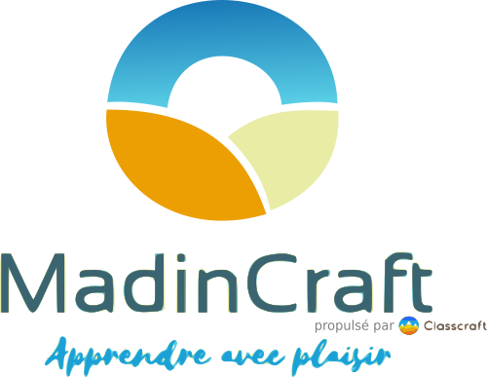

TEMOIGNAGES des ENSEIGNANTES
Mme ZAMI
“ Professeur de français, je vois la classe deux heures par semaine, uniquement en étude de la langue. Une collègue les a par ailleurs pour la littérature. De ce fait, MadinCraft se met en place naturellement : les élèves ont un cahier d’activités comme support de travail. Tout d’abord, je leur explique la leçon, en répondant à leurs questions. Puis, je les laisse en autonomie. Le jeu intervient dans la durée octroyée pour chaque exercice et la récompense d’un smiley. Souvent, ils tentent de négocier le nombre de smiley car le cumul de ceux-ci leur permet d’obtenir des AP. Pendant que certains travaillent seul ou à deux, je peux passer et réexpliquer un point en particulier, reformuler une consigne pour ceux qui en ont besoin. Après la distribution des smileys et la mise en commun, nous essayons de procéder à des évènements aléatoires mis à disposition sur la Classcraft. Et là, les élèves débordent d’enthousiasme.
Pour le moment, j’observe un impact positif sur les élèves. Tout le monde participe et réclame des quêtes (des exercices ^_^) alors que dans mes autres classes, les élèves se plaignent lorsque j’annonce le travail à faire. Les cours se déroulent dans une ambiance dynamique et agréable. Les élèves n’ont pas peur de poser des questions, il n’ont pas peur de l’échec. Pour moi, cela ne peut être qu’intéressant et motivant. J’ai vraiment l’impression de faire mon travail et d’être dans un échange avec les élèves. Je peux enseigner plus sereinement. C’est un cours qui est particulièrement agréable à assurer.”

Mme POLYGONE
“MadinCraft dans mon cours, se remarque grâce à l’utilisation de certaines mécaniques du jeu vidéo via la plateforme nommé Classcraft : les évènements aléatoires, la réalisation de quêtes par les élèves. Ces quêtes sont réalisées en cinq étapes avec à la clé des récompenses, à savoir des XP (points Expérience) mais aussi des GP et des pièces d’or qui permettent aux élèves d’acquérir des équipements pour leur avatar.
L’impact de MadinCraft sur l’ambiance de ma classe est très positif dans la mesure où j’ai en face de moi des élèves motivés à faire des travaux en dehors de ce que je demande à faire en classe. En effet, ils peuvent soit faire les quêtes en classe quand ils ont terminé leurs activités, soit demander à faire des exercices qui sont validés par des smiley, ou encore chez eux.
Globalement, mon cours demeure tout à fait normal quant à la progression. Lorsque je compare le cahier d’un élève de la classe ludicisée à celui d’un élève d’une classe lambda, il y a les mêmes notions, programmes abordés mais la différence réside sur la mise en oeuvre. Les élèves sont beaucoup plus vivants, plus dynamiques, plus demandeurs de travaux supplémentaires. Ils veulent toujours aller plus loin pour gagner des points et faire progresser leur avatar.
C’est une expérience enrichissante aussi bien pour les élèves que pour le professeur que je suis car elle me permet de mettre en oeuvre des choses différentes, auxquelles je ne suis pas forcément habituée dans mon travail. Je peux utiliser des moyens ludiques, plus légers en conservant des objectifs pédagogiques sérieux dans un contexte plus détendu.”
Mme ROSE
“Avec MadinCraft, les élèves sont toujours très excités par la séance à venir. Pendant le cours les élèves participent énormément pour obtenir des smileys. Aller en cours semble être un plaisir pour eux. Les élèves se bousculent en fin de cours et même à la récréation pour réclamer des quêtes ou simplement discuter avec moi. Avant les vacances, ils me demandent du travail supplémentaire. Ils m’envoient des messages hors de la classe, le week-end pour me demander des précisions. De mon côté, les quêtes m’offrent une grande flexibilité pour donner le goût de jouer avec les nombres, le plaisir de construire des figures géométriques aux élèves moins à l’aise et approfondir avec les élèves plus aguéris. Ma façon de travailler et d’aborder les élèves a completement changé. La relation est plus saine, authentique, presque amicale et très respectueuse. MadinCraft a rendu l’enseignement et l’apprentissage très positif. Je constate que les élèves brillants et appliqués sont moins stigmatisés que dans d’autres classes. Ils sont valorisés par leurs camarades qui les sollicitent pour réussir aussi. Le climat scolaire est plus apaisé car chaque élève est dans une dynamique positive, est concentré sur la tache scolaire et a ce sentiment d’exister dans la classe. Travailler en classe n’est plus une tarre et tous s’entraînent vers le haut. Je suis enchantée de voir que l’erreur retrouve sa place dans le cycle d’apprentissage et que tous osent désormais prendre le risque de se tromper.
Je suis vraiment ravie que cette année, l’équipe projet s’élargisse et se renforce dans la bonne humeur. Les enseignantes sont toutes bienveillantes et prête à satisfaire les élèves pour les emmener au maximum de leur potentiel. Cette expérience est donc enrichissante dans ma pratique professionnelle. Le jeu incite au dialogue entre collègues de discipline différente. Nous nous concertons chaque semaine pour améliorer le jeu ce qui nous pousse à nous concentrer sur l’expérience élève.” (Mme Rose)
A travers ces différents témoignages, il semble que le projet Madincraft, porté par Mme Rose et ses collègues, est prometteur d’un apprentissage lié au bien-être pour la réussite et l’épanouissement des élèves.

